Se plantea la red inicial
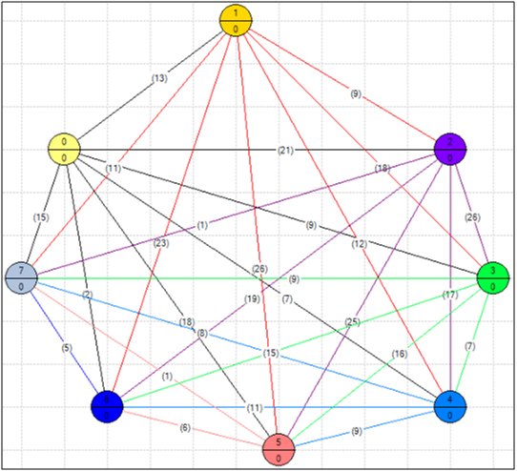
Damos solución al problema con los algortimos Prim y Kruskal. Se obtiene el siguiente árbol de expansión mínima.
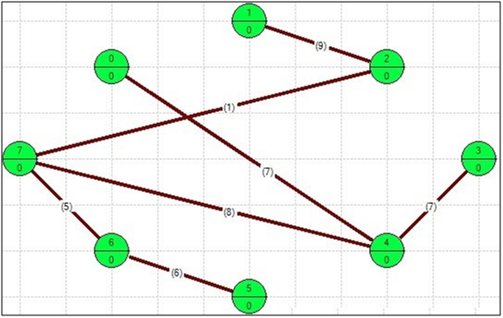

Se interpreta el problema con un camino de terraceria de 52 millas.

